OC Pizza spécifications fonctionnelle

Table des matières:

1 – Introduction

1.1 – Contexte

2 – Cas d’utilisation

2.1 - Cas d’utilisation client

2.2 - Cas d’utilisation vendeur

2.3 - Cas d’utilisation responsables

2.4 - Cas d’utilisation pizzaiolo

2.5 - Cas d’utilisation livreur

3 – Schéma fonctionnel

3.1 – Diagramme UML

3.2 – Front office fonctionnalité

3.3 – Back office fonctionnalité

3.4 – Arborescence

4 – Cycle de vie d’une commandes

**1. Introduction**

1.1 **Contexte :**

« OC Pizza » est un jeune groupe de pizzeria en plein essor. Créé par Franck et   
Lola, le groupe est spécialisé dans les pizzas livrées ou à emporter. Il compte   
déjà 5 points de vente et prévoit d’en ouvrir au moins 3 de plus d’ici 6 mois.   
  
Le système informatique actuel ne correspond plus aux besoins du groupe car il   
ne permet pas une gestion centralisée de toutes les pizzerias.   
De plus, il est très difficile pour les responsables de suivre ce qui se passe dans les   
points de ventes.   
Enfin, les livreurs ne peuvent pas indiquer « en live » que la livraison est effectuée.

2 . **Acteurs principaux et cas d’utilisation**

**Le Client.**

* Se localise ou s'identifie.
* Consulte les pizzas disponibles.
* Ajoute des produits dans le panier.
* Supprime des produits dans le panier.
* Valide la commande
* Saisi adresse de livraison.
* Suit sa commande.
* Annule sa commande si elle n'est pas en préparation.
* Modifie sa commande si elle n'est pas en préparation .
* Paye sa commande.

**Le Pizzaiolo.**

* S'identifie.
* Visualise les commandes dans l'ordre d'arrivée.
* Indique le démarrage d'une préparation (arrêt des modifications de commande).
* Consulte la recette.
* Indique la fin de préparation .

**Le Livreur.**

* S'identifie.
* Visualise les commandes prêtes à livrer dans l'ordre d'arrivée.
* Signale qu'il emporte une livraison .
* Indique que la commande est livrée.

**L’Employé.**

* S'identifie.
* Consulte les pizzas disponibles.
* Saisie les commandes des clients .
* Annule ou modifie les commandes des clients .
* Signale la livraison de la commande au client .

**Le responsable.**

* S'identifie.
* Consulte les pizzas disponibles.
* Visualise les commandes en cours des magasins.
* Vérifie les stocks des magasins.
* Commande les produits des magasins.

# **Décomposer le système en package.**

On cherche à décomposer notre système en plusieurs parties pour mieux cerner familles de fonctionnalités. Chaque acteur peut agir sur un package ou plusieurs.

## **Le package Commandes.**

C'est le cœur du système qui gère les commandes des clients de la demande à la livraison en passant par la fabrication. Les acteurs sont :

* **Client** : ajoute ou supprime des produits dans le panier, s'identifie et valide la commande, suit, modifie, annule ou paye et réceptionne sa commande.
* **Banque** : effectue les encaissements.
* **Employé** : effectue les mêmes tâches que le **Client**.
* **Livreur** : réceptionne et délivre la commande de son magasin.
* **Pizzaiolo** : met en œuvre les commandes de son magasin et consulte les recettes.
* **Responsable** : gère les stocks et effectue les tâches de l'**Employé**.

## Le package Stock.

On doit pouvoir suivre le stock de chaque magasin pour passer des commandes de réapprovisionnement au fournisseur afin de ne pas tomber en rupture de stock. Avec les acteurs suivants :

* **Responsable** :vérifie le stock et passe les commandes de réapprovisionnement des magasins.
* **Fournisseur** : reçoit les commandes de réapprovisionnement des magasins.

## Le package Authentification.

Chaque utilisateur doit pouvoir s'authentifier pour accéder suivant ses privilèges aux différentes parties de l'application. L'authentification des clients permet d'enregistrer leur adresse de livraison pour éviter la saisie à chaque fois.

## Le package Client.

On doit pouvoir garder des informations sur les clients comme leur adresse de livraison, leur moyen de paiement. On doit pouvoir trouver un client pour agir sur sa commande.

* **Client** : Peut se créer et saisir ses informations personnelles
* **Employé** : Consulte la liste des clients, sélectionne un client et crée de nouveaux clients.
* **Responsable** : Consulte et sélectionne les clients pour les modifier ou les supprimer et les taches de l’**Employé.**

## Les cas d'utilisation.

### Authentification.

Il est indispensable pour tous les acteurs de s'identifier pour définir leurs droits et les lier à un Magasin spécifique. L'utilisateur devra s'enregistrer pour connaître son adresse de livraison et le lier au magasin le plus proche.

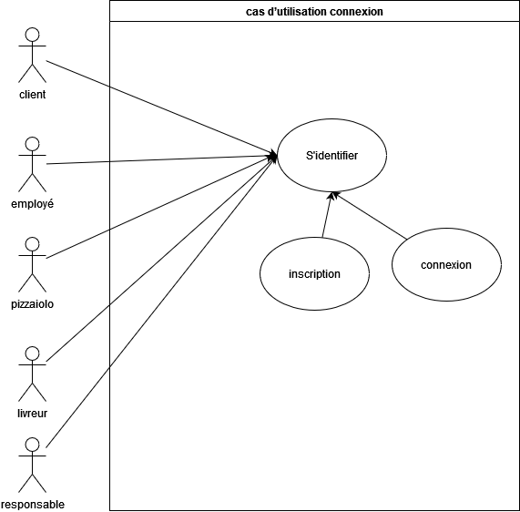

### Client.

On doit pouvoir effectuer les opérations sur la gestion des clients :

* Créer un nouveau client.
* Consulter la liste des clients.
* Sélectionner un client.
* Modifier ou supprimer un client.

### Commandes.

Il est lié aux packages **Authentification**, **Client** et **Stock**. L'employé devra sélectionner un client pour effectuer les tâches relatives à la commande d'un **Client**. On doit pouvoir effectuer les tâches suivantes :

* Afficher les produits disponibles (pizzas et boissons) fait appel à :
* Ajouter un produit fait appel au cas d'utilisation :
  + Constituer un panier.
* Supprimer un produit fait appel au cas d'utilisation :
  + Constituer un panier.
* Valider commande fait appel à :
  + S'identifier du package **Authentification** pour le **Client**.
  + Sélectionner un client pour l'**Employé**.
  + Modifier du package **Stock**.
  + Saisir les informations de livraison.
  + Enregistrer règlement
* Suivre la commande fait appel aux cas d'utilisation :
  + S'identifier du package **Authentification** pour le **Client**.
  + Sélectionner un client pour l'**Employé**.
* Modifier ou annuler une commande fait appel à :
  + S'identifier du package **Authentification** pour le **Client**.
  + Sélectionner un client pour l'**Employé**.
  + Constituer un panier.
  + Modifier du package **Stock**.
  + Valider la commande.
* Enregistrer un règlement fait appel à :
  + Enregistrement règlement (**Employé** ou en prépaiement **Client**).
  + Enregistrement règlement en espèces (**Livreur** et **Employé**).
  + Enregistrement règlement par chèque (**Employé**).
  + Enregistrement règlement en tickets restaurant (**Employé**).
* Préparer une commande (**Pizzaiolo**) et interdire la modification.
* Consulter les recettes pour le (**Pizzaiolo**).
* Terminer la préparation d'une commande (**Pizzaiolo**).
* Partir en livraison (**Livreur**).
* Valider une livraison (**Employé** ou **Livreur**) fait appel à :
  + Enregistrer un règlement si le paiement n'a pas été effectué à la commande.
* Consulter les commandes fait appel au cas d'utilisation :
  + S'identifier du package **Authentification**.

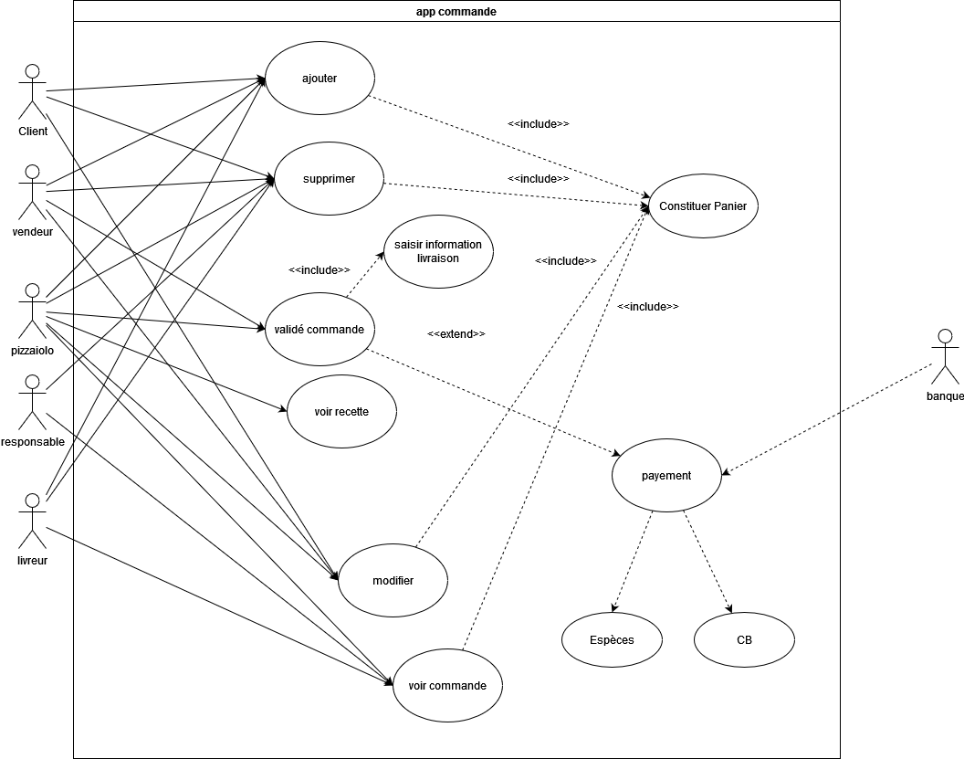

### Stock.

* Consulter le Stock.
* Passer une commande fournisseur.
* Modifier le Stock soit par le **Responsable** soit par le **Package Commandes**.

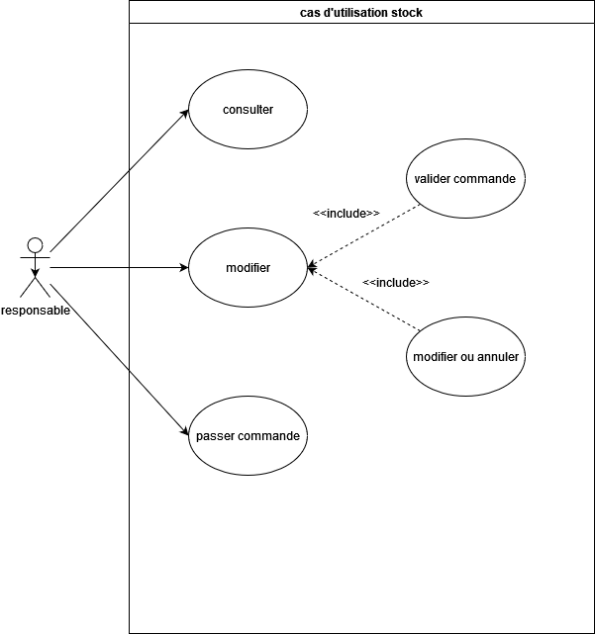

**Arborescence**

L’arborescence présente chaque page de l’application avec ses fonctionnalités dans

l’ordre avec lequel l’utilisateur va pouvoir interagir avec celle-ci.

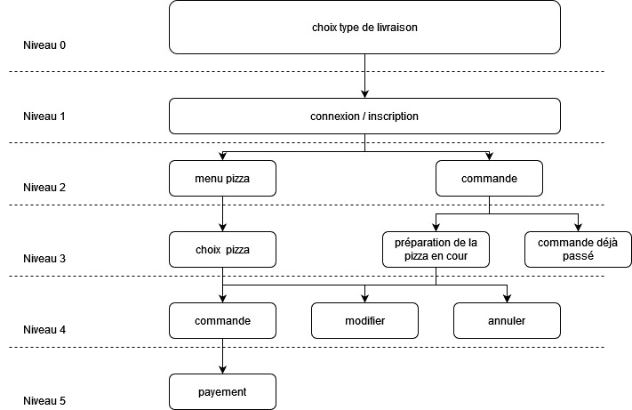

**Cycle vie d’une commande**

Chaque étape du suivi d’une commande de la création à la livraison.

